
Název školy |  |  |  | ZÁKLADNÍ ŠKOLA, JIČÍN, HUSOVA 170
Číslo projektu |  |  |  | CZ.1.07/1.4.00/21.2862
Číslo a název klíčové aktivity |  |  |  | 3.2 Inovace a zkvalitnění výuky prostřednictvím ICT
Název DUM: | Vy_32_INOVACE_IV_3_01_Česká republika
Šablona číslo: | IV |  | Sada číslo: |  | 3 | Pořadové číslo DUM: | 01
Autor: |  | Mgr. Romana Zikmundová
Anotace: |  | opakování učiva o České republice
Očekávaný výstup: |  | Žák pracuje s mapou, pojmenuje sousední státy ČR a jejich hlavní města, historická území ČR, zná základní údaje o ČR
Druh učebního materiálu: |  | pracovní list
Typická věková skupina: |  | 9 – 10 let
Klíčová slova: |  | sousední státy ČR, hlavní města, historická území ČR, hlavní město, prezident, státní symboly
Pomůcky a materiál: |  | pracovní list, pero, pastelky
Potřebný čas pro výuku DUM: |  | 30 min
Metodické zhodnocení a popis práce s digitálním učebním materiálem:
Žáci dopisují názvy sousedních států České republiky a jejich hlavní města, do druhé mapy historická území ČR (Čechy, Morava, Slezsko).
Žáci správně doplní neúplné věty.
Žáci vyluští tajenku (historická území ČR, sousední státy ČR a jejich hlavní města).
Na linku dopíší tajenku.
Žáci pracují ve skupinách, používají mapu.
Učební materiál byl odzkoušen na interaktivní tabuli.
Přílohy: pracovní list
Čerpáno z otevřené galerie Microsoft Office, www.microsoft.office.com, autorka obrázku mapy R. Zikmundová

Dopiš názvy sousedních států naší vlasti, doplň jejich hlavní města.
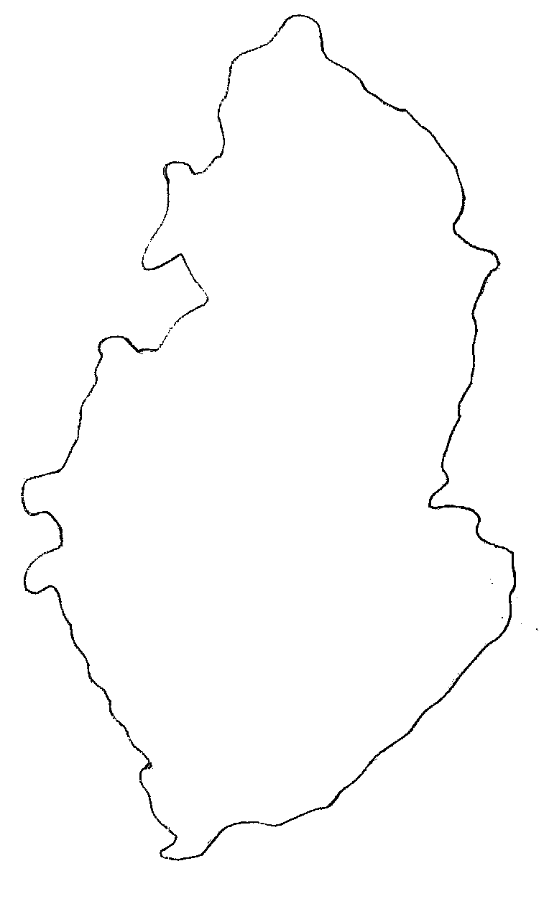

Do mapy dopiš historická území naší vlasti.

Doplň správně neúplné věty.

Naše vlast se jmenuje ………………………………………….., vznikla v roce …………..
Naše hlavní město se nazývá …………………………..
Prezidentem naší vlasti je ………………………………………
Historická území naší vlasti jsou …………………………………………………………….
Státní symboly jsou …………………………………………………………………………..
Autor hudby státní hymny je ………………………… Autor textu je ………………………
1. Název historické země ČR
 |  |  |  |  |  |  |  | Z | S
N
 |  |  |  |  | Á
 |  |  |  |  | x
 |  |  |  |  |  | Š
 |  |  |  |  | U
 |  |  |  |  | K |  | S
2. Sousední stát ČR
3. Název historické země ČR
4. Sousední stát ČR

5. Hlavní město sousedního státu ČR
6. Hlavní město sousedního státu ČR
7. Hlavní město ČR

8. Hlavní město sousedního státu ČR
9. Sousední stát ČR
10. Hlavní město sousedního státu ČR
11. Sousední stát ČR
12. Název historické země ČR
Vylušti tajenku.

___________________________

Narýsuj a správně vybarvi vlajku ČR.

Řešení tajenky:
 |  |  |  |  | Č | E | CH | Y
 | S | L | O | V | E | N | S | K | O
 |  |  |  |  | S | L | E | Z | S | K | O
N | Ě | M | E | C | K | O
 |  |  |  |  | Á
 |  |  |  |  | x
 |  |  | V | A | R | Š | A | V | A
 |  | V | Í | D | E | Ň
 |  |  |  |  | P | R | A | H | A
 |  |  |  |  | U
 |  |  |  |  | B | E | R | L | Í | N
 |  |  | P | O | L | S | K | O
 | B | R | A | T | I | S | L | A | V | A
 |  |  | R | A | K | OU | S | K | O
 |  | M | O | R | A | V | A

